**需**

**求**

**文**

**档**

**仁和苑网咖**

**制作人：NT团队**

**2018年9月29号**

**目录**

1. **网站目标**
2. **网站背景介绍**
3. **网站导航**
4. **网站主要客户群体**
5. **Banner**
6. **主页栏目**
7. **网站的功能**
8. **网站构成图**
9. **网站风格**
10. **时间要求**
11. **其他**

**任和苑网咖**

**需求文档**

1. **网站目标**
   1. **宣传网咖在外界的知名度**
   2. **协助客户思考并创造实用的标准（不能盲目听从，要开导客户）**
   3. **吸引喜欢泡网咖的人群和潜在客户**
2. **网站背景介绍**

**网咖名称的来由**

**任和苑网咖因地名而命名**

1. **网站导航**

**3.1 导航名称**

**首页 活动 游戏 商品**

**（具体导航经商议决定）**

1. **网站主要客户群体**

**在校大学生以及喜欢泡网咖的人群和潜在客户**

1. **Banner**

**Banner图片概括  
主页banner：网咖正门照片**

**分页banner：网咖日常照片为主**

**六．主页栏目**

**首页：3到4个 栏目 有关于导航及分页的内容**

**分页：暂定**

**七．网站的功能**

**充分展示网咖形象以在最短的时间内吸引目标人群的注意力，通过互联网这个渠道，让更多热爱泡网咖的人群和潜在客户 加入我们一起泡吧**

**八．网站构成初代图**

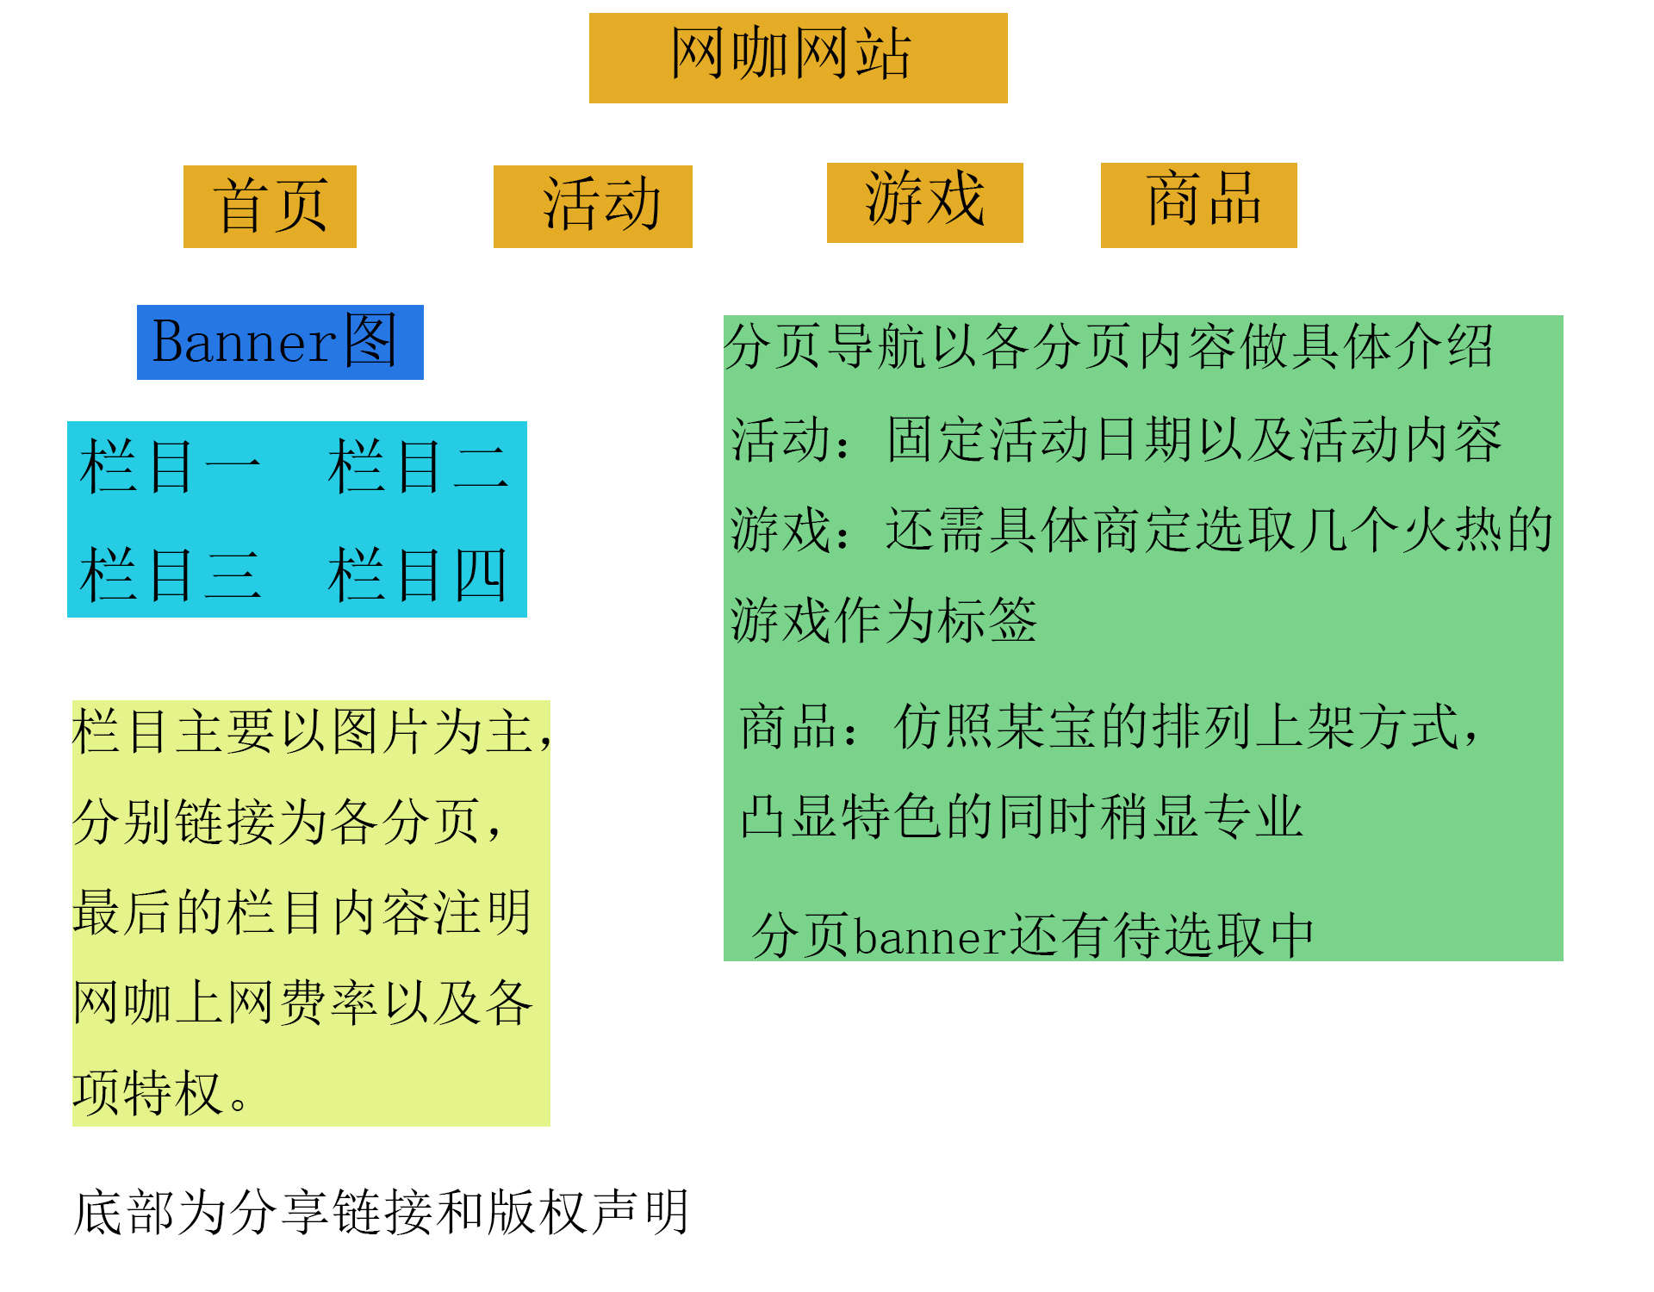

**九．网站风格**

**9.1主体色调**

**主要以黑色色调为主。**

**9.2风格**

**体现出网咖的舒适度， 主要以服务态度为主。**

**9.3网站定位**

**服务热情、游戏活动、全民网咖、时尚舒适风**

**十．时间要求**

**两个月之内**

**十一．其他**

**表明产权所有、解释权归属。**

**另外具体内容根据实际情况需要作出补充。**